附件1
湖南农业大学成人高等教育线上考试
操作流程及注意事项

一、在线考试登录方式
1、PC端学习中心网址：hunau.web2.superchutou.com（电脑需使用谷歌浏览器、360极速浏览器，用绑定的手机号接收验证码进行登录考试）
注意：如需用验证码登录，需先绑定手机号，未绑定手机号码的学生，请先点击右上角，打开微信扫码进行手机号绑定。
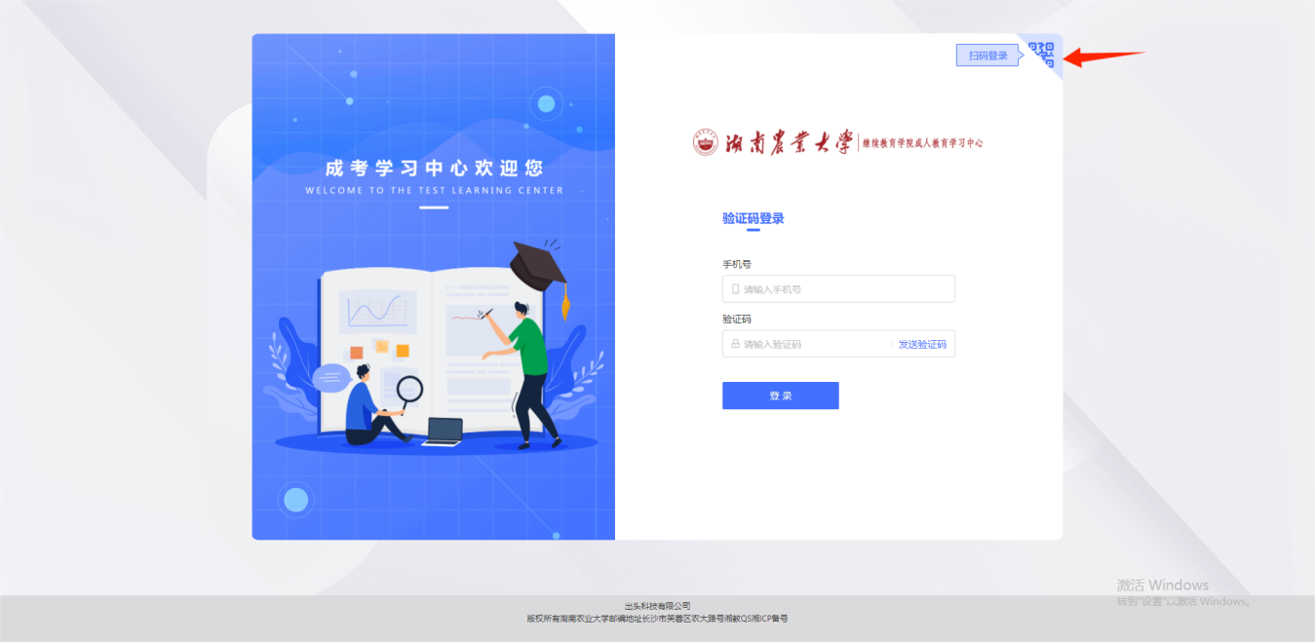

2、手机端学生中心H5网址（学生可以点该链接进入学生端考试）：hunau.h5.wx.web.superchutou.com
H5码（学生可以扫该码进入手机学生端考试）：
- 在线考试安排
1、本次考试需在2024年05月10日00:00至2024年06月03日23:59期间完成，同学们可以在这个时间范围内选择自己方便的时间及时参加在线考试。
2、本次考试内容为湖南农业大学成人高等教育2022级专升本/专科、2021级专升本/专科未毕业、2019级高本未毕业学生的线上课程毕业考试。
3、课程总成绩占比=网络课堂占40%+期末考试占60%。
4、请考生注意必须在考试之前完成视频课件的学习！考试结束后再看视频课，系统将不会视频课学习分计入总成绩！
5、每门课程的考试时长为120分钟，点击进入考试，系统就会开始计时，请同学们把握时间节点！
6、同一门课程只有两次考试机会！点击进入考试，就会记录考试次数为一次，交卷即为结束当前考试，请同学们认真对待考试，不能随意操作，导致浪费考试次数！
7、如遇断电，断网等特殊情况导致退出，是可以再次登录去进行考试的，但必须在考试时长范围内，如超时则无法再进行考试！
三、在线考试注意事项
1、在线考试采用人脸识别系统，学生必须要上传寸照，上传的寸照将跟考生进行人脸识别对比，考试开始和考试过程中将随机抽查进行人脸识别，未识别通过的考生，将不能进行在线考试！
2、考生请在光线明亮的地方进行人脸识别，面部要完全展现在摄像头内才能通过人脸识别！
3、电脑端考试要保证有摄像头，且浏览器一定要允许摄像头开启（浏览器设置请提前设置允许）。
4、人脸识别通过后没有弹出试卷，请看一下浏览器是不是拦截了弹窗，要设置允许窗口弹出，一般默认都是允许窗口弹出的！
5、电脑没有摄像头的，可用手机端做题！手机端网址请用正确方法登录，手机端网址只能用手机端考试，不能用电脑微信去登手机端网址！
6、后台能查看到考试人脸识别的检测记录，请同学们严格遵守考试纪律，保证是本人参考，有他人帮助或由他人代替考试的，将视为违纪或作弊行为，后果自负！
四、具体考试操作路径
1、PC端学习中心考试操作路径：登录学生端后，在我的教务-考试安排查看对应课程的考试，点击【进入考试】，开启摄像头进行人脸识别，识别通过后开始答题！可查看自己的考试次数、已考次数和考试详情。
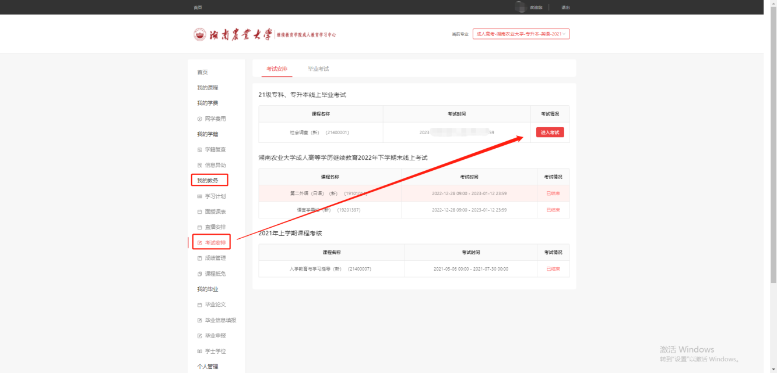
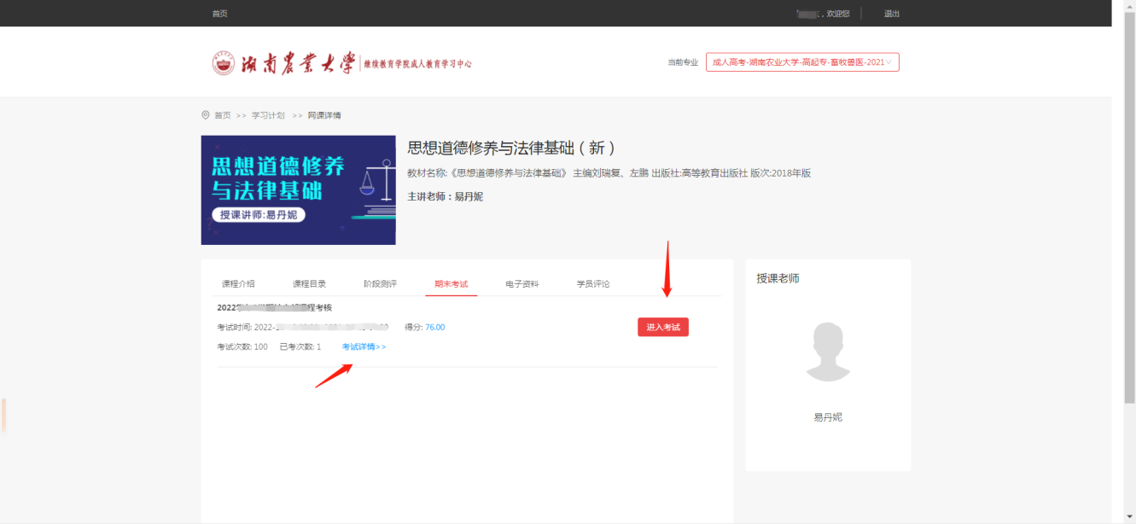
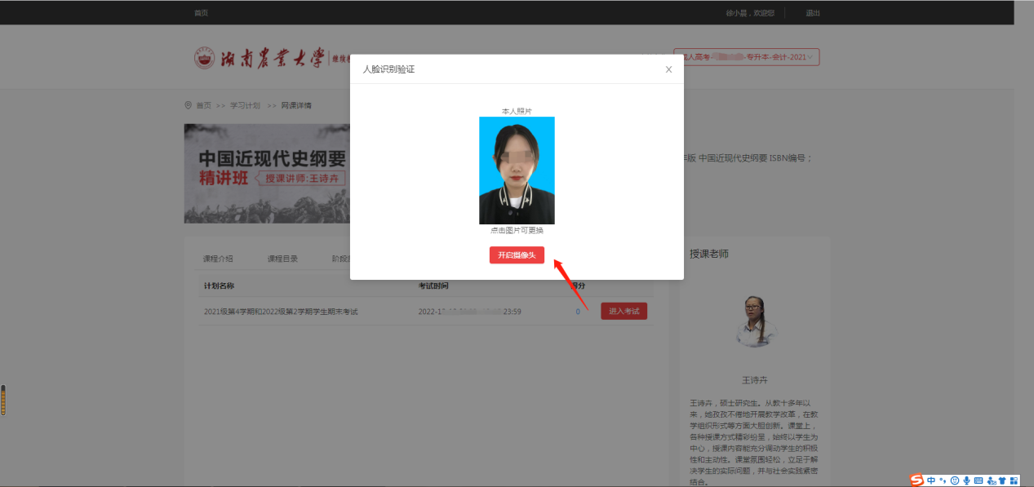

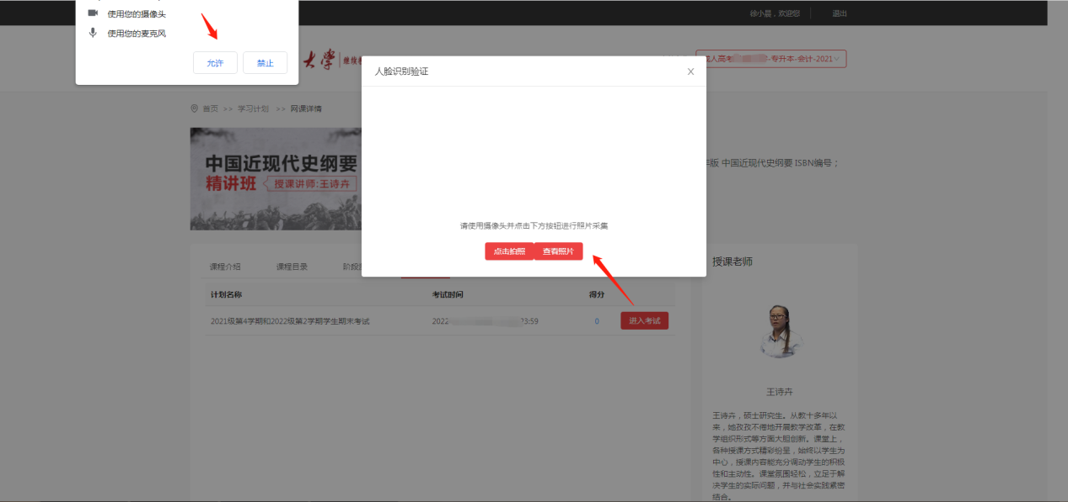

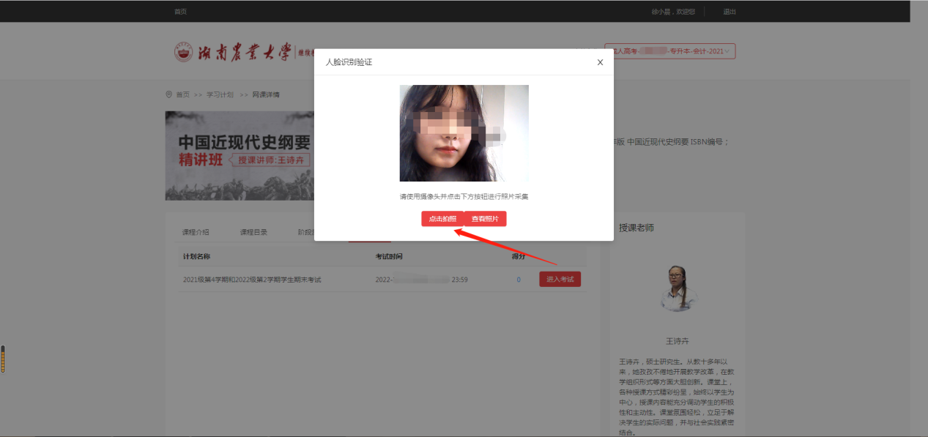
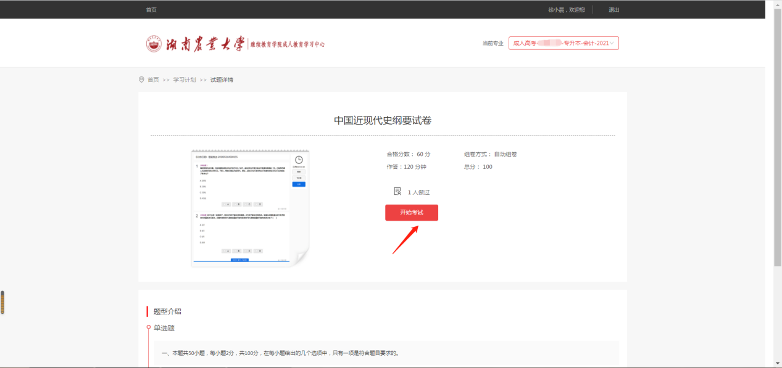

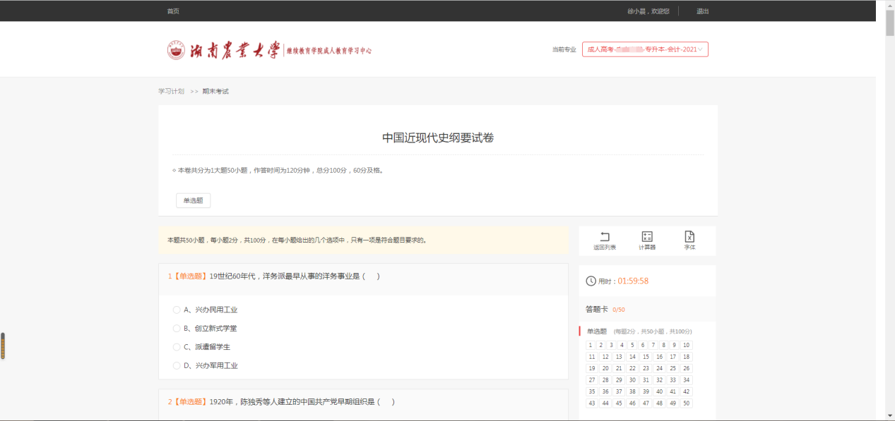

2、手机端学习中心考试操作路径：登录手机学生端后，在首页点击我的教务进入考试安排或点击对应课程的期末考试-【进入考试】-拍照进行人脸识别验证后开始答题！

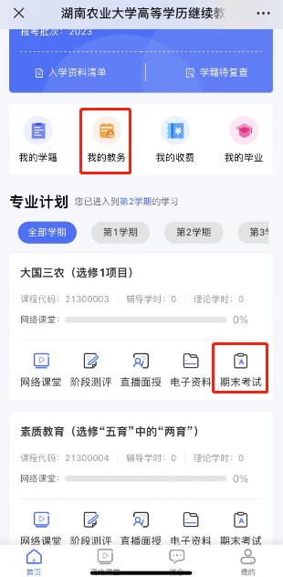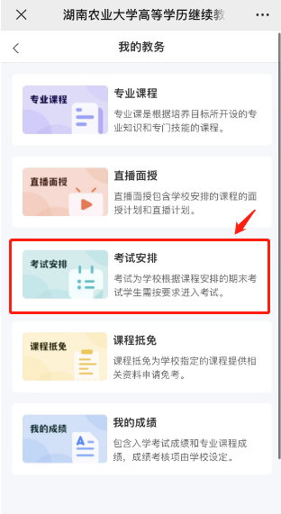
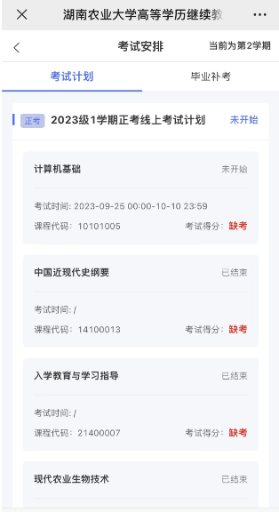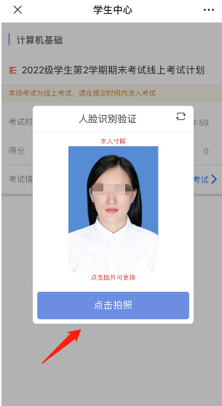
附件2
毕业生个人档案材料及要求
一、档案材料类型及数量
（一）《成人高等学校招生考生登记表》1份。
（二）《湖南农业大学成人高等教育毕业生登记表》1份。
（三）《湖南农业大学成人高等教育学生成绩表》1份。
（四）《湖南农业大学成人高等教育本科毕业论文（设计）情况登记表》
（五）湖南农业大学学生档案袋。
二、材料要求
（一）《成人高等学校招生考生登记表》是考生在参加成人高考报名时由省教育考试院打印给考生在入学报到时交与学校存入本人学籍档案的一种表格。如因特殊情况遗失的可以复印录取简表替代（录取简表须加盖湖南农业大学继续教育学院公章）。
（二）《湖南农业大学成人高等教育毕业生登记表》是学生在即将毕业前由学校发给学生本人填写的一种表格，内容包括学生在校学习期间的基本情况，个人基本情况，本人家庭成员、学习履历，自我总结等。教学点意见一栏要求签署意见并加盖公章，有工作单位的还要求在原工作单位意见一栏签署意见并加盖公章。表上须粘贴相片，禁止使用铅笔或者圆珠笔填写毕业生登记表。填表日期须按照毕业日期填写，需注意学校的日期不能比学生填表日期提前。
（三）《湖南农业大学成人高等教育学生成绩表》要求在“湖南农业大学继续教育教学管理平台”打印输出。
（四）本科毕业生必须填写《湖南农业大学成人高等教育本科毕业论文（设计）情况登记表》。《毕业论文（设计）简况》栏，由学生本人填写，包括毕业论文（设计）内容提要、做毕业论文（设计）的收获体会及存在问题。《指导教师意见》主要包括：论文（设计）中所提问题的理论意义或实际意义；论文（设计）的优点、缺点、错误或有争议的问题；是否有应用的可能性等。《答辩小组评定》栏内，记载学生毕业论文（设计）成绩和学生综合运用所学知识，分析和解决问题的能力。并按等级计分制评分。填写内容应简明扼要，字迹清楚，一律用钢笔。
（五）档案袋须是我院统一配置的档案袋，档案袋上的专业须与学生注册的专业一致，字迹工整。

附件3
湖南农业大学成人高等教育毕业生资格审核流程表
校外教学点名称（公章）： 经办人：
序号 | 审核流程 | 审核  情况 | 审核时间 | 负责人  （签字）
1 | ①毕业生数据（平台）
 | ②毕业生手机验证完成情况（平台）
 | ③学籍异动材料提交情况（纸质、平台）
2 | 学费缴费审核
3 | 学费缴费复核
4 | ①毕业生名单（纸质、平台）
 | ②湖南农业大学成人高等教育面授课程表（纸质、平台）
 | ③湖南农业大学成人高等教育任课教师汇总表（纸质、平台）
 | ④湖南农业大学成人高等教育毕业生课程成绩总表（纸质、平台）
 | ⑤毕业论文（设计）（平台）
 | ⑥湖南农业大学成人高等教育本科毕业论文（设计）情况登记表（纸质）
 | ⑦湖南农业大学成人高等教育本科毕业论文（设计）成绩汇总表（纸质、平台）
5 | ①成人高等学校招生考生登记表（纸质）
 | ②湖南农业大学成人高等教育毕业生登记表（纸质）
 | ③湖南农业大学成人高等教育学生成绩表（纸质、平台）
 | ④湖南农业大学学生档案袋（纸质）
注：第1项由邹家兴负责审核，第2项由李铸良负责审核，第3项由刘琳负责审核，
第4项由徐忠负责审核，第5项由何娟、曹紫君负责审核。

附件4

湖南农业大学成人高等教育毕业生学历电子注册信息
审核情况登记表

校外教学点 |  |  |  |  |  | 注册时间 |  | 2024年6月
注册基本情况
层次 |  | 文科 |  | 理科 |  |  | 小计
高起专
专升本
高起本
合计
经办人： 联系电话：
校外教学点意见 | 拟申报毕业 人。  负责人（校外教学点公章）： 年 月 日
成教办注册信息审核情况登记 | 层次 |  | 文科 |  | 理科 |  |  |  | 小计
 | 高起专
 | 专升本
 | 高起本
 | 合计
 | 审核人： 年 月 日
审核原则 | 确保申报毕业学生学信网、管理平台信息一致，文科、理科收费人数无误。

